PREMENA

Meno a priezvisko: ..................................................................... Trieda: ...................

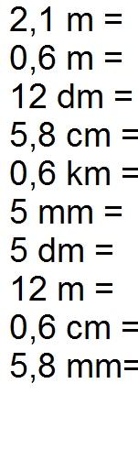
Premeň:

Doplň správnu jednotku:

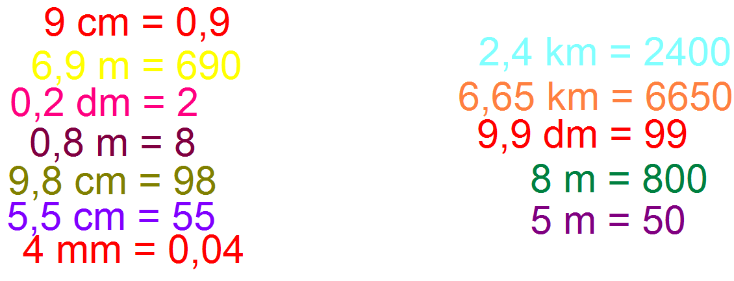

Doplň správnu hodnotu:

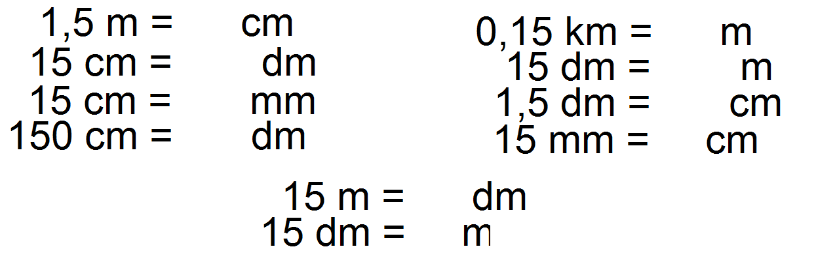

Vypočítaj:
